**学习主题：走进变拍子（一）**

**学程拓展**

**1.练习二拍子指挥手势。**

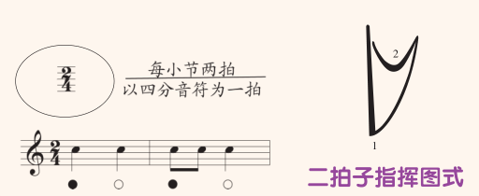

**2．尝试练习三拍子指挥手势。**

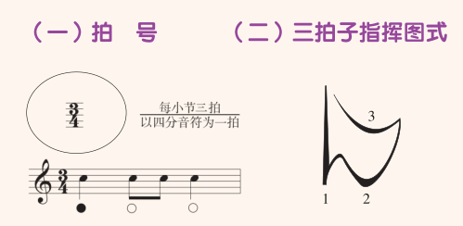

**3．尝试用三、二拍子的指挥手势边唱边指挥歌曲《我们美丽的祖国》。**

